Nº Correlativo : 10/2022

Empresa: Centro EULA Chile | Fecha: 22-12-2022
Lugar: Adolfo Acuña | Presidente CPHS: Ricardo Figueroa Jara
Hora Inicio: 15:00 | Hora Termino: 16:00

Representantes de la EMPRESA | Asistencia |  | Representantes de TRABAJADORES | Asistencia
Beltrán Concha Johanna | Presente |  | Ambiado Rodríguez Yely | Ausente
Echeverría Valdenegro Luis | Presente |  | Arriagada Pedro Sanhueza | Ausente
Figueroa Jara Ricardo | Presente |  | Basualto Muñoz Silvia | Presente
Mora Correa Alejandro | Presente |  | Henríquez Brash Alex | Presente
Salazar Barriga Ximena | Presente |  | Rocha Retamal Jorge | Presente
Vilches Meriño Miguel | Ausente/justificado |  | Torres Valenzuela Joana | Presente

INVITADOS |  | Asistencia
Gonzalo Parra |  | Presente
Sandra Aguilar |  | Ausente
Ricardo Barra |  | Ausente

Objetivos: |  |  |  |  | %
1 | Cumplir el 100% de las funciones del D.S.N°54 | 90 | 4 | Evaluar grado cumplimiento normas sanitarias respecto a la pandemia | 100
2 | Investigar el 100% de los accidentes del trabajo | 100 | 5 | Cumplir con el Programa de actividades | 90
3 | Investigar el 100% de las enfermedades profesionales | 100 | 6 | Cumplir con la capacitación obligatoria para los miembros del COMPAR | 90

Lectura Acta Anterior
Aprobado | Aprobada
Pendientes | si

Estadísticas del Mes: Diciembre 2022

Accidentes | Días Perdidos
Acumulado: 0 | Acumulado: 0
Tasa Accidentabilidad Mes:0 | Tasa Siniestralidad Mes: 0

Temas Tratados:
Lectura Acta Anterior y revisión Informe comisiones
Covid: Se continúa con difusión sobre nuevo protocolo Covid (aforos, uso de mascarillas, distancia).
Ajuste espejo subida EULA- facultad Cs. Ambientales
Implementación Sistema de gestión de seguridad 45001.
Accidente de vehículo con ciclista subida cabinas.

Acuerdos Tomados |  | Responsable | Plazo | Estado
1 | Se aprueba acta anterior |  |  | Aprobada
2 | Enviar desayuno Miguel Vílchez | Difusión |  | Realizado
3 | Indicar a Paola Román que debe dar aviso a auxiliares ó a soporte Computacional para desactivar alarmas cuando exista mantención a estructura de edificios | Alejandro Mora. |  | Realizado
4 | Enviar carta sobre riesgos reiterados sector de contratista subida Eula (vehículos mal estacionados y acopio de material en zona señalizada No Estacionar) | Ricardo Figueroa |  | Realizado
5 | Polvo de estacionamiento y daños a equipos química | Alejandro Mora |  | Realizado
6 | Recibir asesoría de Gonzalo y Sandra para reposición y reubicación de extintor sala Sustancias Peligrosas. | Ricardo F. |  | Realizado


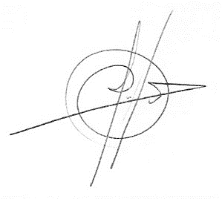
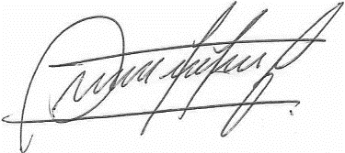

PRESIDENTE |  | SECRETARIO
c.c.: Asociación Chilena de Seguridad Archivo
Dirección de Personal
Dirección Centro EULA-Chile

